安全评价报告网上信息公布表

（2023 年第四季度）

昆 明 煤 炭 科 学 研 究 有 限 公 司

二〇二四年一月八日

序号 | 评 价 项目名称 | 简 介 | 技 术负责人 | 过程控制负责人 | 报 告编制人 | 报 告审核人 | 评 价 人 员 |  |  |  | 技 术专 家 | 评价报告提交时间 | 现 场工作时间
 |  |  |  |  |  |  | 安 全 评价师 | 注册安全工程师 | 其 它 | 职 责
1 | 盐津县云丰联营煤矿有限公司云丰联营煤矿整合技改项目安全验收评价 | 安全验收评价  （煤科  2023 验  收 005） | 洪 涛 | 邱宏伟 | 陈雄昌饶习荣刘李昌熊儒剑 | 李启龙 | 陈雄昌 | 陈雄昌 | / | 项目组长。矿井开拓开采、爆破系统、避难硐室（救护系统）等现场勘验，安全管理系统等评价及报告编制。 | 高晓建张海红张庆波 | 2023.11 | 2023.12
 |  |  |  |  |  |  | 饶习荣 |  | / | 矿井瓦斯防治系统、监控系统、人员定位系统现场勘验、评价及报告编制。
 |  |  |  |  |  |  | 刘李昌 | 刘李昌 | / | 矿井提升运输、电气、通信联络系统、压风自救系统现场勘验、评价及报告编制。
 |  |  |  |  |  |  | 熊儒剑 | 熊儒剑 | / | 矿井通风、消防、防尘、供水施救、排水系统、职业病防治，及影像资料采集、资料收集。
2 | 镇雄县大营煤矿有限公司大营煤矿扩建项目安全验收评价 | 安全验收评价  （煤科  2023 验  收 006） | 洪 涛 | 邱宏伟 | 陈雄昌饶习荣刘李昌马跃华 | 李启龙 | 陈雄昌 | 陈雄昌 | / | 项目组长。矿井开拓开采、爆破系统、安全管理系统等评价及报告编制。 | 高晓建张海红张庆波 | 2023.12 | 2023.12
 |  |  |  |  |  |  | 饶习荣 |  | / | 矿井消防防尘、供水施救、排水系统、监控系统、人员定位系统、避难硐室（救护系统）等现场勘  验、评价及报告编制。
 |  |  |  |  |  |  | 刘李昌 | 刘李昌 | / | 矿井提升运输、电气、通信联络系统、压风自救系统现场勘验、评价及报告编制。
 |  |  |  |  |  |  | 马跃华 |  | / | 矿井通风、瓦斯防治系统、职业病防治，及影像资料采集、资料收集。

1

盐津县云丰联营煤矿有限公司云丰联营煤矿整合技改项目安全验收评价现场勘验图像影像
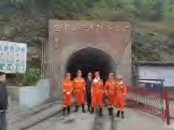
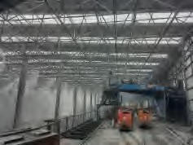
评价人员入井照 工业广场
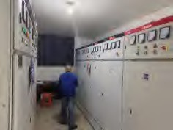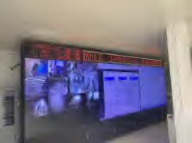
地面配电柜 调度中心
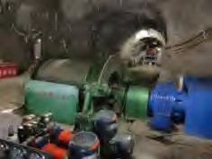
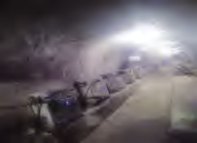
井下采区绞车 井下采区变电所

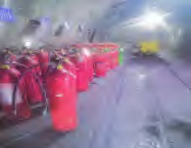

永久避难硐室 井下消防材料库
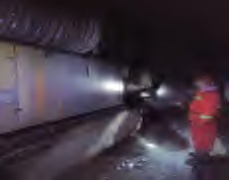

1701 采煤工作面 掘进工作面的掘进机

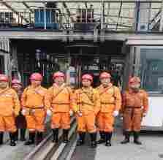
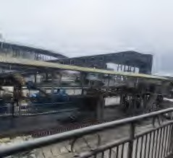
镇雄县大营煤矿有限公司大营煤矿扩建项目安全验收评价现场勘验图像影像
评价人员入井照 工业广场
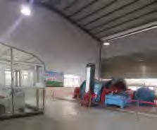
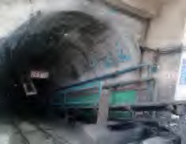

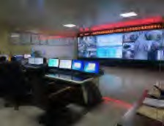
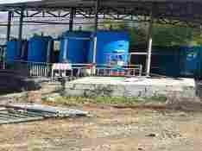
地面提升机房 主斜井井口

调度中心 地面空气压缩机

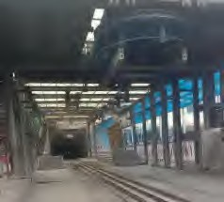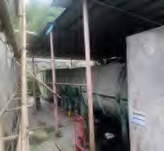

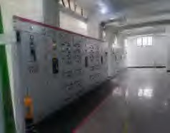
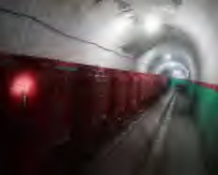
副斜井井口 主要通风机
地面配电室 井下中央变电所
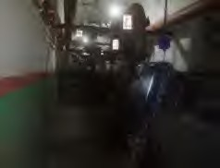
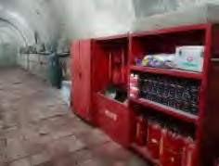

井下水泵硐室 井下避难硐室

